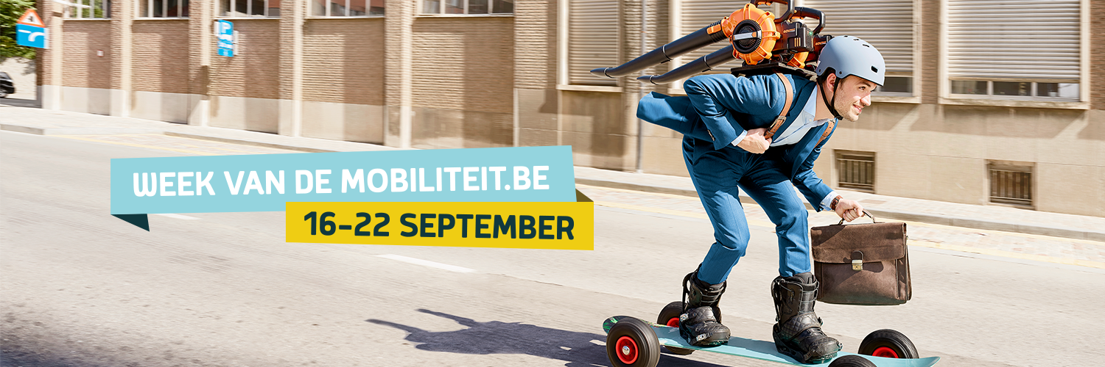

PROMOOT DE WEEK VAN DE MOBILITEIT MEE
Tijdens de Week van de Mobiliteit (16-22 september) gaan we met z’n allen mee(r) autominderen. Jawel, Vlaanderen gaat #goedopweg. Onderstaande artikels mogen integraal of ingekort gebruikt worden. De Week van de Mobiliteit is een initiatief van het Netwerk Duurzame Mobiliteit en haar leden, in samenwerking met de Vlaamse Overheid. Voor meer informatie of vragen kan u terecht op –campagne@duurzame-mobiliteit.be of 09/331 59 11.

ALLE BEELDMATERIAAL (logo’s, campagnebeeld, banners e.a.)
zijn te downloaden en vrij te gebruiken: https://www.weekvandemobiliteit.be/downloads-0

1 – UITGEBREID ARTIKEL (website / tijdschrift / nieuwsbrief / …)

3 redenen voor jouw overstap tijdens de Week van de Mobiliteit
Tijdens de Week van de Mobiliteit gaan we met z’n allen mee(r) autominderen. En wie meer stapt, trapt, het openbaar vervoer neemt of de wagen met anderen deelt voelt zich opvallend beter. Jawel, wie tijdens de Week (16-22 september) de overstap maakt mag rekenen op een extra portie geluk! Ontdek alle acties op weekvandemobiliteit.be en ga #goedopweg!
- Maak de overstap en geef je gezondheid een boost
Meer autominderen is een erg goedkoop abonnement op de gym. Zo wordt lichaamsbeweging erg haalbaar en dat hoeft geen tijd of geld te kosten. Gezond leven vraagt dagelijks 30 minuten bewegen. Met een fietsrit van 4 à 5 kilometer, per dag een half uur heen en terug, kom je dus al een heel eind. Logisch dus voor wie gaat stappen of trappen, maar ook gebruikers van trein, tram of bus en autodelers zijn opvallend actiever. Japanse onderzoeker vergeleken bus- en treingebruikers met verknochte automobilisten. De eerste groep had ruim 40 procent minder vaak te kampen hebben met overgewicht (maak ook hoge bloeddruk of zelfs diabetes).
- Maak de overstap en slaap beter
Wie de auto vaker laat staan slaapt beter. Onderzoekers van de universiteit in het Amerikaanse Stanford vroegen mensen met slaapproblemen om naar het werk te fietsen. En jawel, de tijd die ze nodig hadden om in slaap te vallen halveerde en de ‘proefkonijnen’ sliepen een uur langer. Wie meer beweegt ontspant zich ook en dat helpt om goed te slapen.
- Maak de overstap en voel je goed in je vel

Niet enkel je lichaam wordt beter van regelmatig bewegen, het is ook goed voor je geest. De wetenschap wijst op twee positieve effecten: je zelfvertrouwen krijgt een opkikker en je verlaagt het risico op depressie. Maar ook wie wel eens wat gestresseerd is kan beter gaan autominderen. Bewegen blijkt een hele effectieve methode om stress te bestrijden. Het geeft je lichaam een soort van ‘stress-oefening’, waardoor de communicatie tussen zenuwstelsel, hart, nieren, en spieren beter verloopt.

Overtuigd? De Week van de Mobiliteit geeft je een duwtje in de rug om de overstap waar te maken. Doorbreek tijdens de week je gewoontes en probeer dat autominderen. Ervaar de voordelen en laat je overtuigen. Zo zet de Week van de Mobiliteit Vlaanderen #goedopweg.

Maak ook de overstap tijdens Week van de Mobiliteit! Ontdek alternatief en initiatief op www.weekvandemobiliteit.be.

2-VOOR DE KORTE COMMUNICATIEPRIK (social media / nieuwsbrief / …)

LIKE & SHARE: www.facebook.com/Weekvandemobiliteit of @Week_Mobiliteit, #WeekvdMobiliteit (voor de campagne) #goedopweg (voor de inspirerende acties & goede voorbeelden)

- Van 16 tot 22 september is het Week van de Mobiliteit. Ontdek een week lang hoe goed het doet op je te verplaatsen met het openbaar vervoer, de fiets, te voet of via autodelen. Alle initiatieven, ook in jouw buurt, op www.weekvandemobiliteit.be
- In combinatie met .GIF-bestand
Ziet 'm gaan! Mee(r) autominderen? Maak de overstap tijdens de Week van de Mobiliteit! #goedopweg #WeekvdMobiliteit
- Mee(r) autominderen tijdens Week van de Mobiliteit
Tijdens de Week van de Mobiliteit (16-22 september) gaan we met z’n allen mee(r) autominderen. Doorbreek tijdens de week je gewoontes: stap, trap, neem het openbaar vervoer of deel een wagen met anderen. Ervaar de voordelen en laat je overtuigen. Ontdek alle acties op weekvandemobiliteit.be. Zo zet de Week van de Mobiliteit Vlaanderen #goedopweg.

